**Matière : Entrepreneuriat et management de l’entreprise**

**Chapitre 1** : **Préparation opérationnelle à l’emploi**

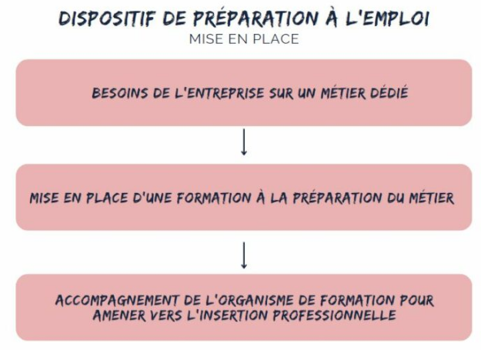

* 1. **Introduction :**

Pour un jeune diplômé, la préoccupation suivante est de trouver un emploi ou de créer une entreprise en lien direct avec son diplôme. Pour atteindre cet objectif, une préparation opérationnelle est nécessaire par :

- Il est crucial de rédiger soigneusement la lettre de motivation et le CV. Une rédaction adéquate de ces deux documents permet une meilleure compréhension du besoin formulé par le demandeur au sein du service concerné.

- Une préparation pour l'entrevue professionnelle. Il faut défendre avec assurance ses savoirs et ses aptitudes, ainsi que sa capacité d'adaptation au travail.

**1.2. Lettre de motivation :**

la rédaction de la lettre de motivation est un exercice bien plus difficile que la création de son cv. En effet, ce document doit être adapté à toutes les annonces et changer significativement en fonction de l’entreprise, du poste et du secteur d’activité. cette partie éclaire les points importants à ne pas négliger pour réaliser une lettre cohérente et professionnelle

**1.3. Rédaction d’un CV :**

Un CV représente une fiche d’information sur l’historique de la personne concernée en matière de formation obtenue, d’expérience acquise et de compétence reçue. L’appellation du CV est une abréviation de **« curriculum vitae »** qui signifie le « **Cursus de la vie ».**  Un CV est composé de plusieurs cases récapitulatives des informations nécessaires pour les services concernés à fin de connaitre le postulant. Parmi les cases, on peut citer.

**A. Etat Civil :** - Nom et Prénom ; Date et lieu de naissance ; Adresse ; Tel., fax, Email

**B. Formations :** On doit indiquer l’ensemble des formations effectuées à commencer du cycle primaire jusqu’au cycle universitaire. Cela permet de récapituler l’ensemble des étapes d’études du concerné.

- Etude primaire (nom de l’établissement et la période) ;

- Etude moyen (nom de l’établissement et la période) ;

- Etude secondaire (nom de l’établissement et la période) ;

- Etude universitaire (nom de l’établissement et la période).

**C. Diplômes obtenus :** La totalité des diplômes obtenus sera indiquée pour tous les périodes de formations

- Diplôme du baccalauréat (type + année d’obtention);

- Diplôme de licence (type + année d’obtention);

- Diplôme de master (type+année d’obtention);

- Suite……………. (type+année d’obtention).

**D. Expérience professionnelle :**

Cette case est consacrée pour la description des lieux de travail avec le nombre d’années passés dans chaque organisme.

**E. Maitrise de l’outil informatique et logiciels** Cette case consacrée à l’indication des logiciels maitrisés et le degré d’utilisation de l’outil informatique. Il ya lieu de signaler les formations supplémentaires effectuées.

**F. Langues maitrisées :**

Cette case est utilisée pour préciser le degré de maitrise des langues (parlé et écrit).

**1.4. L’entretien d’embauche:**



L'entretien d'embauche est une phase cruciale qui requiert une préparation adéquate pour répondre de manière efficace à toutes les questions. L'entretien représente une opportunité de valoriser son curriculum vitae et sa lettre de motivation. Dans l’entretien le comportement et la réponse de personne doivent traduire sa personnalité et sa confiance en soit.

**1.5. Métiers de la filière :**

C’est important d’avoir une idée ou d’avoir plus de détails sur les domaines d’intervention d’un diplômé dans le monde du travail. Les métiers de la filière diffèrent d’une spécialité à une autre.

**1.6. Simulation d’entretien et d’embauche :**

Cela consiste à s’entrainer sur les étapes d’entretien et d’embauche par une préparation aux scenarios possibles.

Cette étape de simulation permet au futur postulant à un poste d’avoir une idée sur les étapes d’un entretien. Cela permet une meilleure préparation du candidat en s’imprégnant sur l’ensemble des étapes et de connaitre ses points forts et faibles.

**1.7. Quel est l’intérêt d’une simulation d’entretien d’embauche ?**

Si vous êtes tout juste diplômé ou si vous n’avez pas effectué beaucoup d’entretiens dans votre vie, la perspective de vous retrouver face à un recruteur peut être stressante. En recréant une situation d’entretien, vous apprendrez à être plus à l’aise, à faire attention à votre [langage corporel](https://fr.indeed.com/conseils-carrieres/developpement-personnel/langage-corporel) et à vous préparer à tout type de question.